

**РЕСПУБЛИКА ДАГЕСТАН БУЙНАКСКИЙ РАЙОН МКОУ ВАНАШИНСКАЯ ООШ**

____________________________________________________________________________

**368211, Республика Дагестан, Буйнакский район, с. Ванаши**

**Информация о проведенных мероприятиях ко Дню Защитника Отечества**

**МКОУ Ванашинская ООШ.**

|  |  |  |  |  |  |  |
| --- | --- | --- | --- | --- | --- | --- |
| № | Содержание | Класс | Кол-во уч. | Дата | Приглашенные | Ответственные |
| 1 | Кл. час.»23 февраля День защитника отечества» | 4 | 6 | 22.02.18г | Родители | Мутуева А.М. |
| 2 | Конкурс рисунков «Военные профессии» | 2-4 | 9 | 22.02.18г |  | Сунгурова З.М. |
| 3 | Конкурс инсценированной военно -патриотической песни | 6,9 | 8 | 10.02.18г |  | Насирханова Н.  Амирбекова  З. |
| 4 | Презентация «Армейский чемодан» | 4 | 6 | 21.-2.2018г |  | Акаева М.А. |
| 5 | А ну-ка мальчики | 5-9кл | 15 | 22.02.2018г |  | Изиев С.С. |

Кл. час.»23 февраля День защитника отечества» 4кл Мутуева А.М.

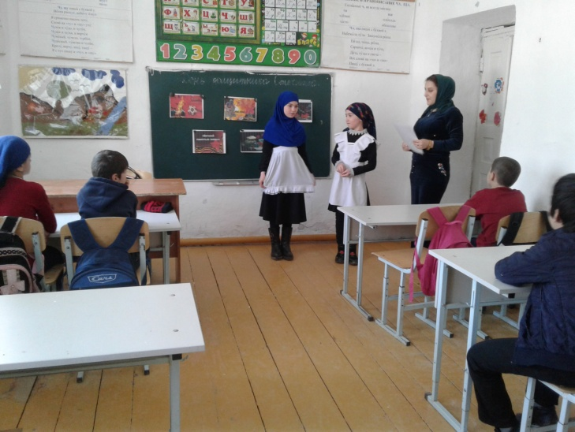

А ну-ка мальчики.5-9кл Изиев С.С.

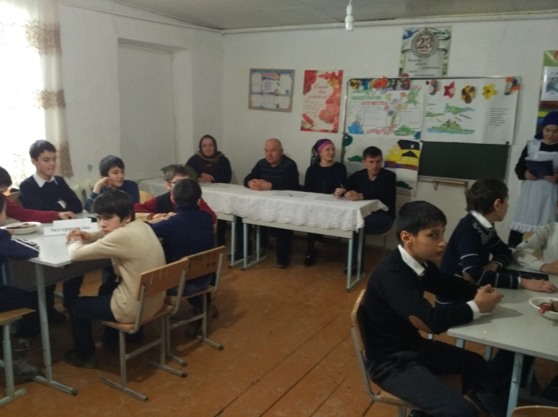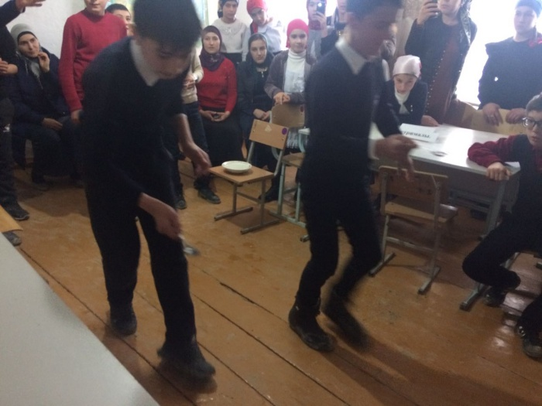

Презентация «Армейский чемодан»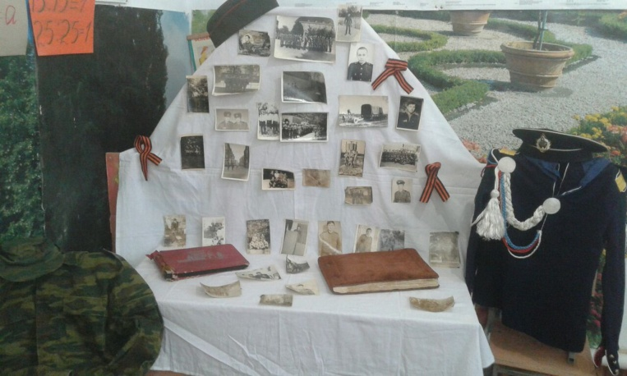 4кл Акаева М.А.

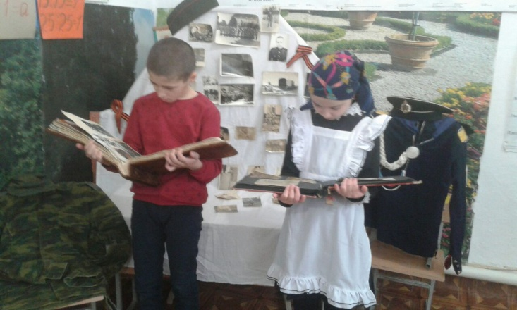

Конкурс инсценированной военно -патриотической песни 6,9кл Амирбековам З.М.

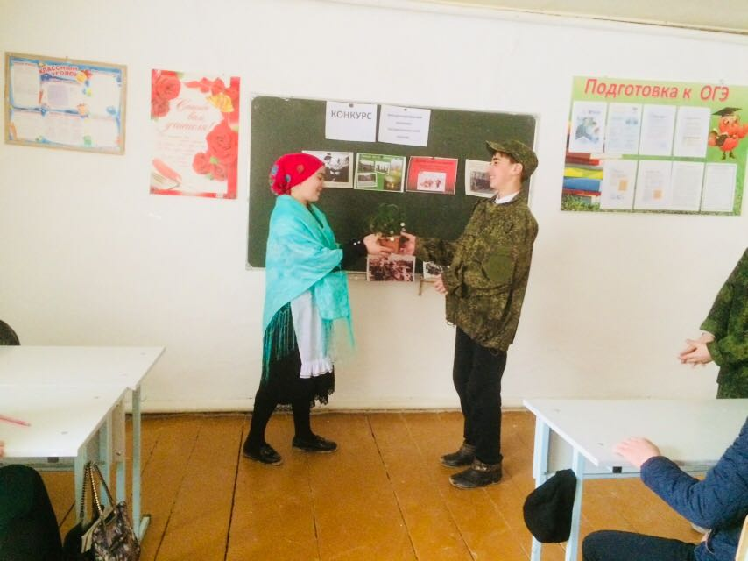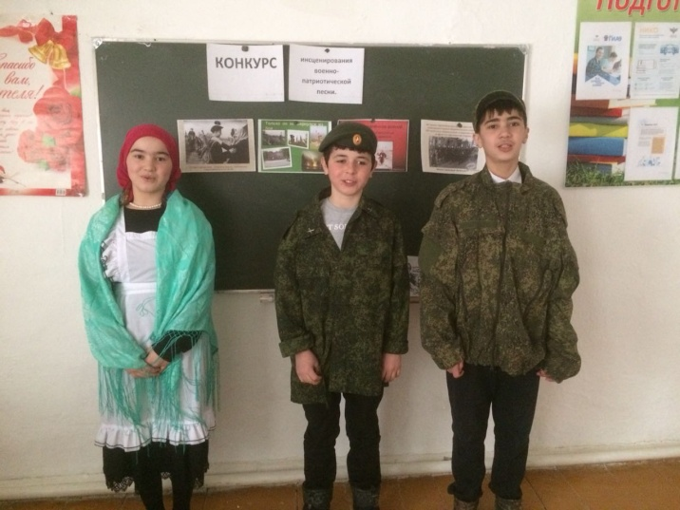

Конкурс рисунков «Военные профессии» 2-4кл

